Practico numero 1


Alumno: Benjamín Solís
Curso:1 ”A”
ESPACIO CURRICULAR: “LABORATORIO DE
INFORMÁTICA “
DOCENTE: ANDREA GÓMEZ



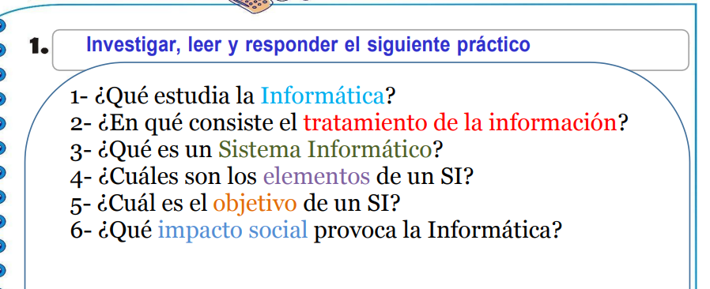
Respuestas

La Informática es la rama de la Ingeniería que estudia el hardware, las redes de datos y el software necesarios para tratar información de forma automática. Aunque pueda parecerte una definición muy abstracta, estamos seguros de que sabes mucho más de Informática de lo que crees.
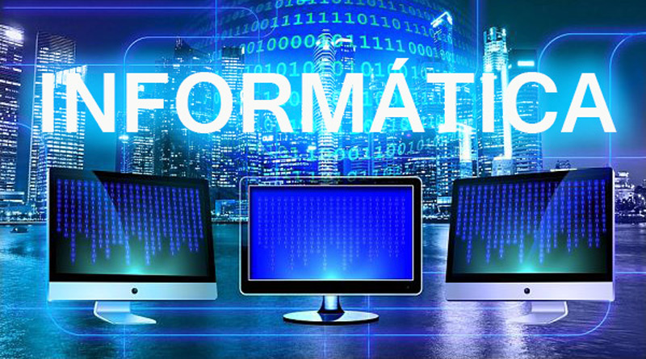

El tratamiento de la información es el cambio (tratamiento) de información de cualquier manera detectable por un observador.
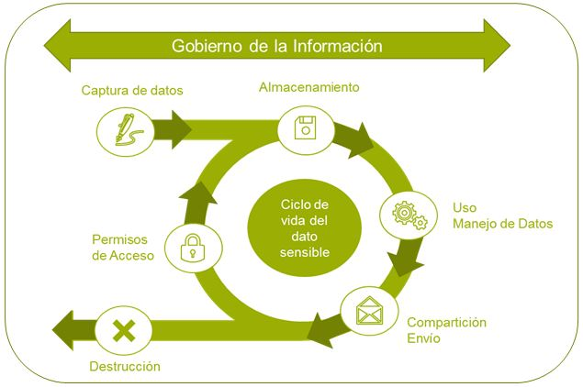
3)
un sistema de información es cualquier sistema informático que se utilice para obtener, almacenar, manipular, administrar, controlar, procesar, transmitir o recibir datos, para satisfacer una necesidad de información.
Un sistema informático es un conjunto de componentes de hardware y software organizados para realizar operaciones complejas . Estos componentes incluyen la unidad central de procesamiento, la memoria, los dispositivos de entrada, los dispositivos de salida y el sistema operativo.
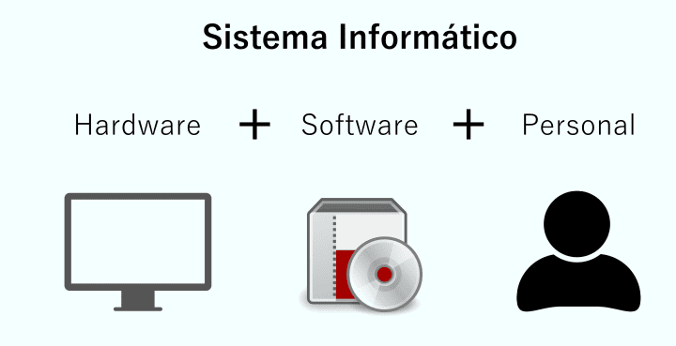
4)
En representación del conocimiento, un sistema de información consiste de tres componentes: humano, tecnológico y organizacional.
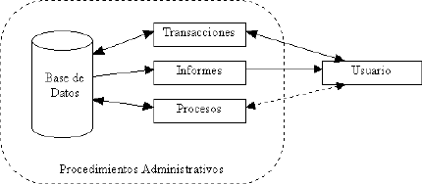
5)
La función principal de un SI es ayudar a una organización a tomar decisiones proporcionándole información precisa y actualizada. Para ello, un sistema de información recopila, procesa y almacena datos, y luego los pone a disposición de los usuarios en el momento adecuado y en un formato utilizable.
El principal objetivo es gestionar, almacenar y proveer datos e informaciones que puedan apoyar los procesos y funciones realizados en la empresa, además de también subsidiar la toma de decisiones.

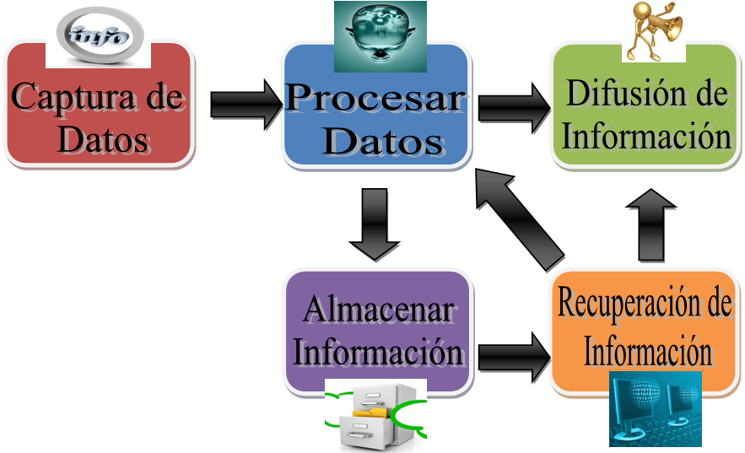

6)
En resumen, la informática es una parte integral de nuestra sociedad actual. Su capacidad para procesar información, su influencia en el ámbito laboral, su impacto en el entretenimiento y su papel en la comunicación hacen que sea una herramienta indispensable en nuestra vida diaria.


